Der Geislinger Palmen
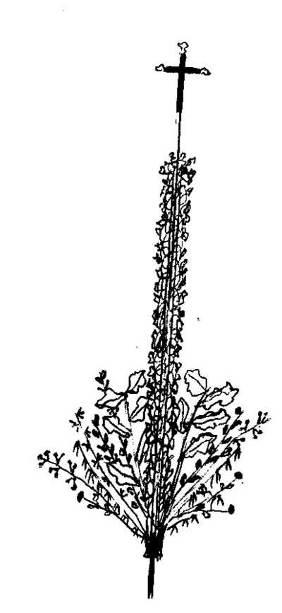
Der Grund besteht aus 3 Haselnussruten, eine längere und zwei kürzeren, die zusammengebunden und anschließend mit Efeu oder Wachholderreis umrankt werden. Der untere Teil wird nun mit Zweigen aus Eichenlaub, Wetterknöpfe, Hergottsdreinägel, Weidenkätzchen, Palmwedel vom Haselnussstrauch, Seidelbast, Kirschblüten und gelben Forsythien eingebunden. Von jeder Sorte jeweils 3 Zweige, zur Erinnerung an die Dreifaltigkeit.
An die Spitze der längsten Haselnussrute wird ein Kreuz aus frischgewachsenen Ruten des Holunderstrauchs angefertigt: Von einem 12cm, bzw. zwei 3 cm langen Stücken wird die Rinde abgeschält. Mit Zahnstochern werden die Teile zu einem Kreuz zusammengesetzt und die drei Enden des Kreuzes mit Buchsbaum verziert

